Рубрика «Для самых – самых маленьких»
Милые мамочки и папочки!
Детских игр много. Мало таких. В которые хочется играть практически до подросткового возраста, а иногда и во взрослом состоянии «тряхнуть стариной». Уверены, что многие из предложенных на нашей страничке игр станут спутниками не только вашего ребёнка, вы и сами с удовольствием будете участвовать в них.
Эти игры непосредственны, забавны, дают малышу возможность импровизировать и фантазировать, развивать свою речь и движения. Стихи в них просты и благодаря повторам хорошо запоминаются.
«Пальчиковые игры»
Играя в эти игры, ваш ребёнок будет тренировать мелкую моторику, потому что каждая игра включает пальчиковые движения или жесты. Стихи снабжены схемами движений.
Прежде чем объяснить правила ребёнку, изучите игру сами, проиграйте жесты, чтобы демонстрировать их уверенно.
Возможно, ваш малыш пока не справится со всем материалом что есть на наших страничках: он ещё мал, чтобы хорошо понять условия игры, его движения недостаточно скоординированы. Значит, нужно оставить эти игры «на вырост». Через полгода, а то и раньше, никаких проблем у вас уже не возникнет, и вы сможете поиграть в эти симпатичные игры.
1 ИГРА «Зайчик»
- Отгадай загадки:

Зимой белый,
Летом серый. (заяц)
В гору бегом,
С горы кувырком. (заяц)

- Послушай стихотворение:

- Здравствуй, зайчик!
Как живёшь?
Как ты зиму проведёшь?
-Буду я зимой скакать,
У осин кору глодать.

- Гимнастика для пальчиков
Покажи пальчиками ушки зайчика, пошевели ими.
Описание движений: шевелим указательным и средним пальцами. Безымянный палец и мизинец прижаты к ладони большим пальцем.

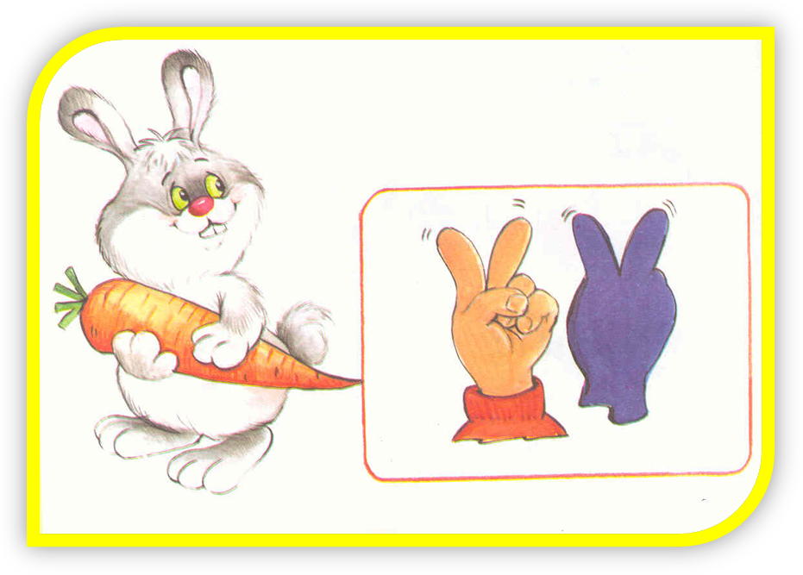

2 ИГРА «Лиса»
- Отгадай загадки:

За деревьями, кустами.
Промелькнуло быстро пламя.
Промелькнуло, пробежало –
Нет ни дыма, ни пожара.(лиса)
Пришла из леса птичница.
Кур посчитать. (лиса)

- Послушай стихотворение:

- Здравствуй, лисонька-лиса,
Ненаглядная краса!
Как ты, лисонька, живёшь?
Как ты зиму проведёшь?
-Буду бегать по лесам,
Буду бегать по полям
И в деревню загляну,
Может, курочку найду!

- Гимнастика для пальчиков
Покажи пальчиками лису. Как она закрывает и открывает пасть?
Описание движений: указательный палец и мизинец подняты вверх. Средний и безымянный пальцы ровно вытянуты вперёд, прижаты к большому пальцу. Большой палец то поднимается, то опускается.

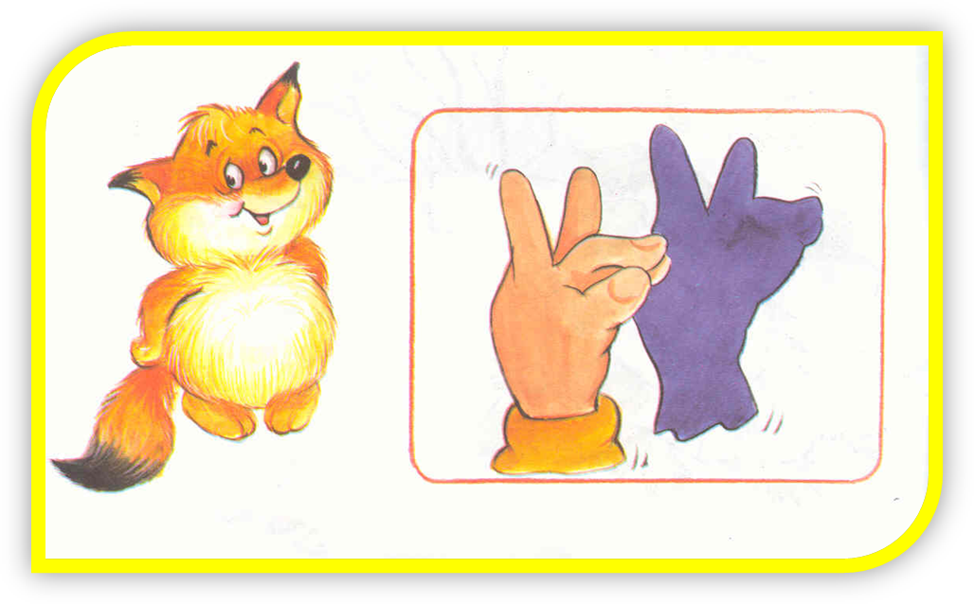
3 ИГРА «Ёжики»
- Отгадай загадки:

Под соснами, под ёлками
Лежит мешок с иголками. (ёж)
Идёт, иглы на себе несёт,
Чуть кто подойдёт,
Свернётся в клубок-
Ни головы, ни ог.. (ёж)

- Послушай стихотворение:

-Здравствуй, ёжик!
Как живёшь?
Как ты зиму проведёшь?

-Буду в тёплой норке спать,
А весной пойду гулять.

- Гимнастика для пальчиков
Сложи пальчики так, чтобы получился ёжик. «Сожми» и «разожми» его колючки.
Описание движений: пальцы одной руки –между пальцами другой руки то выпрямляются, то прижимаются к тыльной стороне ладони другой руки.

